设置NotePad++不打开上次关闭的文件

[收藏](javascript:void(0);)

[seven_](https://my.oschina.net/u/584806/home)

* 发表于 3年前

* 阅读 10500

* 收藏 7

* 点赞 2

* [评论 1](https://my.oschina.net/u/584806/blog/269764#comment-list)

[**代码托管 + 持续集成 + 敏捷管理 = 免费体验，这仅仅只是开始>>>**](http://git.oschina.net/enterprises)  https://my.oschina.net/img/hot3.png

     notepad++是一个很好的记事本工具，但是默认会记录上次打开时未关闭的文件，但是实际上用起来并不方便，可以按照下面的方式去除，notepad++版本：v6.6.2,os：win7 64位

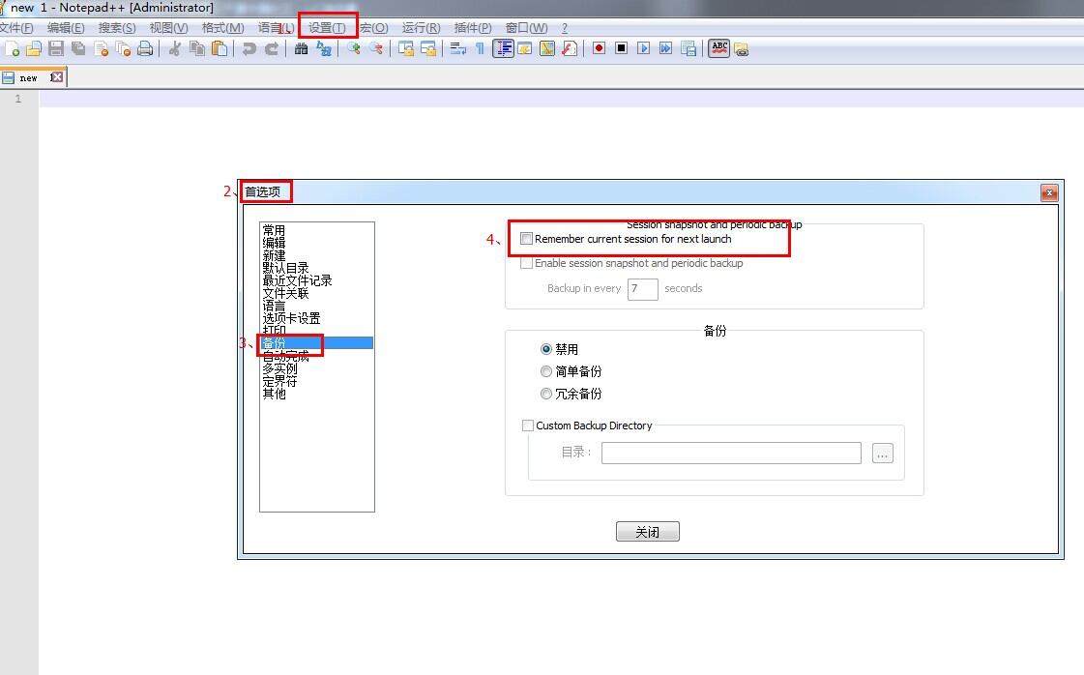

可以按照上图的指示设置：设置-》首选项-》备份-》Remember current session for next launch，将前面的勾选去掉，然后点击关闭并重启即可。